Федеральное государственное бюджетное образовательное учреждение высшего профессионального образования

«Нижегородский государственный университет

им. Н.И. Лобачевского»

Институт информационных технологий, математики и механики

Отчёт по лабораторной работе

# Обратная польская запись

Выполнила:

Студентка и-та ИТММ гр. 0823-2

Кабалова А.А.

Проверил:

ассистент каф. МО ЭВМ, ИИТММ

Сиднев А.А.

Нижний Новгород

2015 г.

Содержание

Обратная польская запись 1

Введение 3

Постановка задачи 4

Руководство пользователя 5

Руководство программиста 6

Используемые инструменты: 6

Общая структура проекта: 6

Описание структуры программы: 6

Описание структуры данных: 7

Структура данных список 7

Структура данных стек 7

Описание алгоритмов: 8

Алгоритм перевода в постфиксную форму записи 8

Алгоритм подсчета выражения в постфиксной форме записи 9

Заключение 10

Литература 11

Приложения 12

Пример работы консольного приложения sample.exe 12

Пример работы консольного приложения Sample_list.exe 12

Пример работы консольного приложения Sample_stack.exe 13

# Введение

В мире существует огромное количество задач, которые исключают использование статичных структур данных и требуют введения динамических структур, способных увеличиваться в размерах в процессе работы программы. Если до начала работы с данными невозможно определить, сколько памяти потребуется для их хранения, то память должна выделяться по мере необходимости. Именно такие динамические структуры, как списки, стеки и очереди помогают программисту оптимально использовать память.

Говоря о задаче, которая поставлена в данной лабораторной работе, а именно вычисление арифметического выражения в инфиксной форме записи, то для ее реализации удобнее использовать такую структуру данных, как стек. С помощью стеков можно перевести инфиксную запись в постфиксную, которая более удобна для работы вычислительной машины.

# Постановка задачи

Необходимо разработать статическую библиотеку, которая реализует динамическую структуру данных - стек на основе другой динамической структуры данных - список. Для каждой такой структуры написать тестирующую программу с помощью Google C++ Testing Framework. Так же для каждой такой структуры написать консольные приложения, демонстрирующие работу стека и списка. С помощью стека реализовать алгоритм перевода из инфиксной формы записи арифметических выражений в постфиксную. Реализовать консольное приложение, демонстрирующее работу данного алгоритма.

Входные данные для перевода из инфиксной формы в постфиксную:

1. Арифметическое выражение в инфиксном виде

2. Значение каждого параметра

Выходные данные:

1. Арифметическое выражение в постфиксном виде

2. Значение введенного выражения

# Руководство пользователя

Данная программа предназначена для перевода символьного арифметического выражения из инфиксной записи в постфиксную. В дальнейшем производится вычисление введенного выражения на основе тех данных, которые вводит пользователь о каждой символьной переменной.

Для запуска программы необходимо открыть исполняемый файл sample.exe и далее следовать инструкциям программы.

Первым делом нужно ввести арифметическое выражение.

1.PNG

Далее необходимо ввести значение каждой буквы. И далее программа выведет постфиксную форму записи и вычисленное значение выражения.

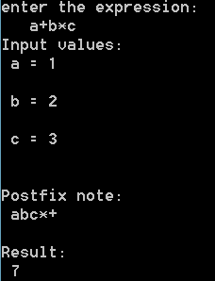

Для завершения работы программы необходимо нажать на любую клавишу.

# Руководство программиста

## Используемые инструменты:

В ходе лабораторной работы использовались следующие инструменты:

1. Система контроля версий Git

2. Фреймворк для написания автоматических тестов Google Test

3. Среда разработки Microsoft Visual Studio

## Общая структура проекта:

1. gtest - библиотека Google Test

2. include - директория для размещения заголовочных файлов

3. sample - директория для размещения исходного кода (cpp-файлы) тестовых приложения для стека, списка и арифметических операций

4. sln - директория с файлами решений и проектов для Visual Studio

5. src - директория для размещения исходных кодов (cpp-файлы)

6. test - директория с модульными тестами

7. doc - отчет о выполненной лабораторной работе

8. README.md - краткая постановка задачи

## Описание структуры программы:

Программа состоит из 7 проектов:

1. stack - статическая библиотека, содержащая объявление и реализацию шаблонных классов node, list и stack

a) node - описывает узел списка. Узел хранит в себе значение val и указатель на следующий узел.

б) list - класс список

в) stack - класс стек

2. arithmetic - статическая библиотека, использующая функционал класса stack, содержащая класс arithmetic со статическими методами перевода арифметического выражения в постфиксную форму и вычисления введенного выражения.

3. sample - консольное приложение, демонстрирующее работу алгоритма перевода из инфиксной формы в постфиксную форму, а так же вычисление значения выражения

4. Sample_list - консольное приложение, демонстрирующее работу методов класса list

5. Sample_stack - консольное приложение, демонстрирующее работу методов класса stack

6. test - консольное приложение, использующее библиотеку Google Test, проверяющее корректность реализации классов list и stack

7. gtest - фреймворк Google Test

## Описание структуры данных:

### Структура данных список

Односвязный линейный список - динамическая структура данных, состоящая из однотипных "узлов", каждый из которых содержит данные определенного типа и указатель на последующий узел списка. Указатель последнего элемента списка равен нулю, что является признаком конца списка. Указателем на список является указатель на его первый элемент (pFirst).

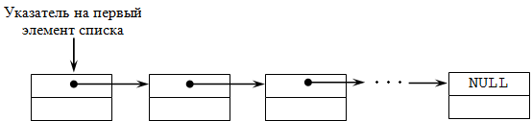

В данной лабораторной работе структура данных "список" представлена в виде класса list, который содержит в себе следующие методы:

1. Конструктор по умолчанию.

2. Конструктор копирования списков.

3. Деструктор.

4. poisk - метод поиска элемента с заданным ключом, возвращающий указатель на элемент

5. del - метод удаления элемента с заданным ключом, возвращающий указатель на элемент, который удаляется.

6. insertF - метод создания элемента с заданным ключом и вставки его в начало списка.

7. insertL - метод создания элемента с заданным ключом и вставки его в конец списка.

8. insertA - метод вставки элемента, на который передан указатель, после элемента с заданным ключом.

9. GetFirst - метод, возвращающий указатель на первый элемент списка.

10. print - метод вывода элементов списка.

Пример использования данной структуры данных содержится в приложении Sample_list.exe

### Структура данных стек

Стек - динамическая структура данных, представляющая собой список элементов, организованных по принципу FILO (англ. first in - last out, «последним пришёл - первым вышел»).

В данной лабораторной работе структура данных "стек" реализована на основе односвязного линейного списка, то есть каждый элемент содержит помимо хранимой информации в стеке указатель на следующий элемент стека.

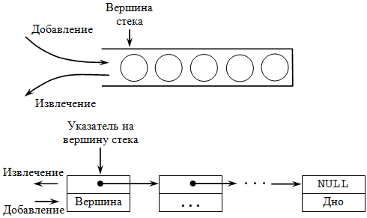

В данной лабораторной работе структура данных "стек" представлена в виде класса stack, который содержит следующие методы:

1. Конструктор по умолчанию, который явно вызывает конструктор класса list.

2. Конструктор копирования.

3. Деструктор.

4. isEmpty - метод проверки стека на пустоту

5. isFull - метод проверки стека на полноту.

6. push - метод добавления элемента с заданным значением на вершину стека.

7. pop - метод изъятия элемента с вершины стека. Метод возвращает значение элемента.

8. GetFirst - метод просмотра элемента на вершине стека.

9. operator == - перегруженный оператор сравнения. Для проверки стеков на равенство.

Пример использования данной структуры данных содержится в приложении Sample_ stack.exe

## Описание алгоритмов:

### Алгоритм перевода в постфиксную форму записи

1. У каждой операции есть свой приоритет. Для определения этого приоритета используется функция prior, которая возвращает номер приоритета операции:

a) Операциям умножения * и деления / наивысший приоритет, равный 3.

б) Операциям сложения + и вычитания - приоритет 2

в) Операции открывающей скобки ( приоритет 1

г) Операции равенства = приоритет 0.

2. Используется два стека: стек операций operation и стек операндов operand.

3. Выражение просматривается слева - направо. При этом возможны 4 ситуации:

а) Встретился операнд. Тогда он добавляется в стек operand.

б) Встретилась операция, приоритет которой выше, чем приоритет операции, лежащей на вершине стека operation или стек operation пуст. В этом случае операция добавляется в стек операций operation

в) Встретилась операция, приоритет которой равен или ниже приоритета операции, лежащей на вершине стека operation. В этом случае все операции, приоритет которых выше данной перекладываются в стек operand до тех пор, пока на вершине стека operation не появится операция с меньшим приоритетом или operation не станет пустым. Новая операция добавляется в стек operation.

г) Встретилась операция закрывающая скобка. В этом случае из стека operation перекладываются все операции в стек operand до первого вхождения операции открывающая скобка. Операция открывающая скобка удаляется из стека операций.

4. Если выражение закончилось, то все операции из стека operation перекладываются в стек operand.

### Алгоритм подсчета выражения в постфиксной форме записи

1. Создается один стек с вещественным типом данных operand.

2. Выражение рассматривается слева - направо. Возможны 2 ситуации:

а) Встретился операнд. В таком случае у пользователя запрашивается его значение и добавляется на вершину стека operand

б) Встретилась операция. Тогда из стека operand изымаются 2 операнда, над ними производится операция, результат операции снова добавляется в стек.

3. При достижении конца арифметического выражения, в стеке будет находиться численный результат выражения.

# Заключение

В ходе лабораторной работы была разработана программа, удовлетворяющая поставленным задачам. Структура стек и список были реализованы с использованием шаблонных классов, так как этого требовал алгоритм преобразования записи выражения. Написаны примеры использования списков и стеков, демонстрирующие работу методов соответствующих классов.

В процессе было написано 36 тестов, которые покрывают всевозможные ситуации использования методов класса. Все тесты успешно пройдены.

Реализован алгоритм перевода арифметического выражения из инфиксной формы в постфиксную и вычисление его результата.

# Литература

1. Обратная польская запись http://habrahabr.ru/post/100869/

2. Альфред В. Ахо, Джон Хопкрофт, Джеффри Д. Ульман. Структуры данных и алгоритмы = Data Structures and Algorithms. — М.: Вильямс, 2000. — 384 с.

3. Майкл Мейн, Уолтер Савитч. Структуры данных и другие объекты в C++ = Data Structures and Other Objects Using C++. — 2-е изд. — М.: Вильямс, 2002. — 832 с

# Приложения

## Пример работы консольного приложения sample.exe

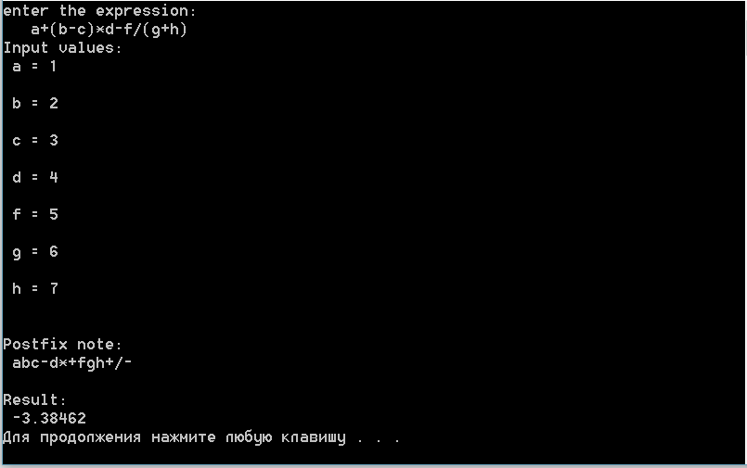

## Пример работы консольного приложения Sample_list.exe

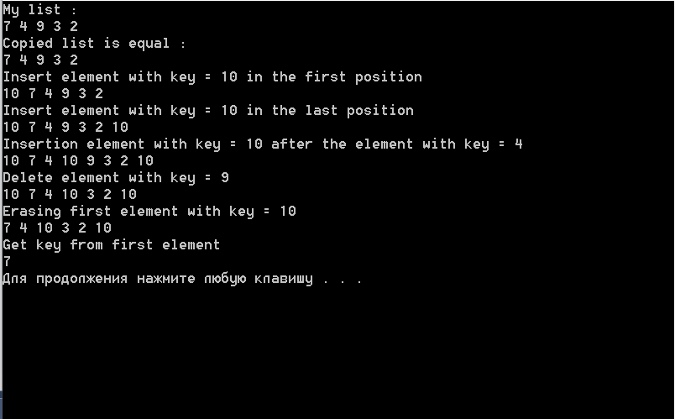

## Пример работы консольного приложения Sample_stack.exe

